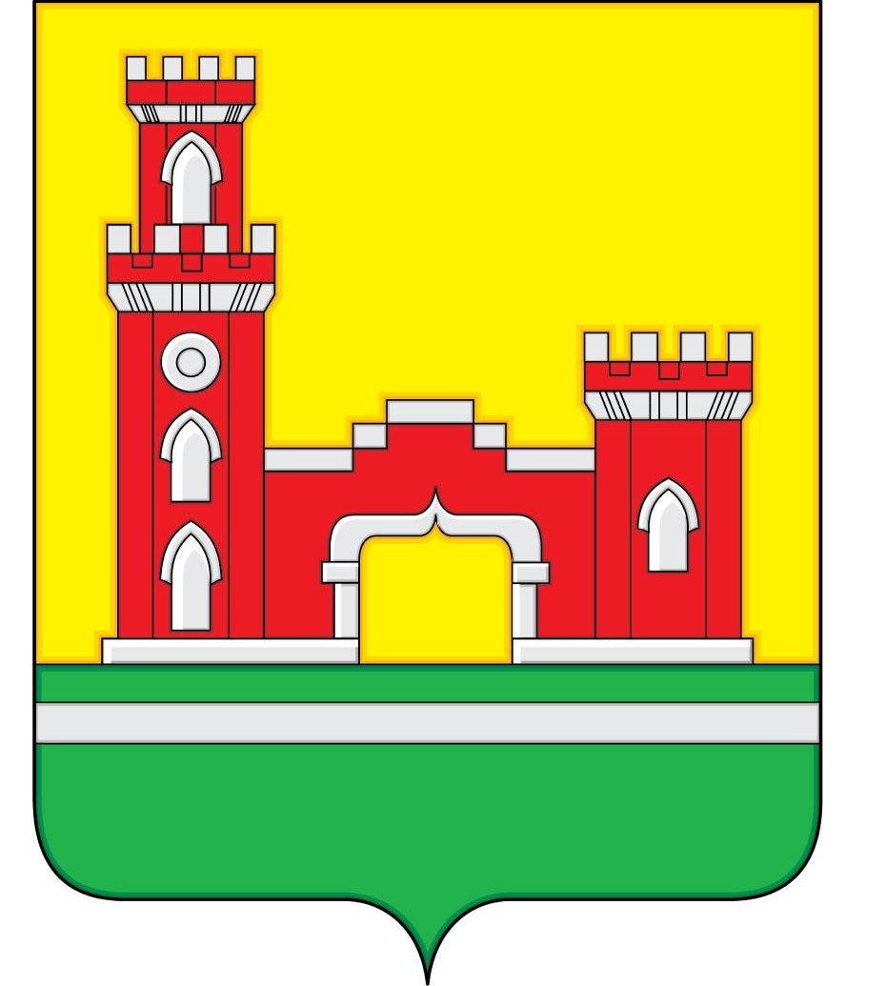
АДМИНИСТРАЦИЯ
РАМОНСКОГО ГОРОДСКОГО ПОСЕЛЕНИЯ
РАМОНСКОГО МУНИЦИПАЛЬНОГО РАЙОНА
ВОРОНЕЖСКОЙ ОБЛАСТИ

ПОСТАНОВЛЕНИЕ

от №
р. п. Рамонь

О выявлении правообладателя ранее учтенного объекта недвижимости, расположенного на территории Рамонского городского поселения Рамонского муниципального района Воронежской области.

В соответствии со статьей 69.1 Федерального закона от 13.07.2015 № 218-ФЗ «О государственной регистрации недвижимости»,Федеральным законом от 06.10.2003 №131-ФЗ «Об общих принципах организации местного самоуправления в Российской Федерации», Уставом Рамонского муниципального района, администрация Рамонского городского поселения Воронежской области постановляет:
- Установить:
1.1 Факт владения правообладателем в отношении жилого дома общей площадью 113,0 кв.м. с кадастровым номером 36:25:0100089:68, расположенного по адресу: Воронежская область, Рамонский район, р.п. Рамонь, ул. Космонавтов, д.73, владеющим данным объектом капитального строительства на праве собственности:
Фролова Юлия Николаевна, 02.07.1970 г.р., место рождения: п. Рамонь Рамонского района Воронежской области, паспорт гражданина Российской Федерации серия 2015 № 879921 выдан отделением УФМС России по Воронежской области в Рамонском районе, дата выдачи 30.07.2015, СНИЛС 100-371-440 86, проживающей по адресу: Воронежская область, Рамонский район, р.п. Рамонь, ул. Космонавтов, д.73.
1.2 Право собственности Фроловой Юлии Николаевны на указанный жилой дом подтверждается договором купли-продажи от 16.07.1991 № 1078, удостоверенным Оскерко Н.Б., и.о. государственного нотариуса Рамонской государственной нотариальной конторы, согласно сведениям о правообладателях объектов капитального строительства и документах-основаниях на такие объекты, предоставленных АО «Воронежоблтехинвентаризация».
1.3 Указанный в пункте 1.1 настоящего решения объект недвижимости не прекратил существование, что подтверждается актом осмотра от 22.05.2024 № 08.
2. Направить настоящее постановление в течении пяти рабочих дней со дня его принятия в Управление Федеральной службы государственной регистрации, кадастра и картографии по Воронежской области.
2. Контроль исполнения настоящего распоряжения оставляю за собой.

Глава администрации
городского поселения В.Д. Абдуллин

